中国石油大学国际(港澳台)系统
使用说明（二级单位）

济南网硕信息技术有限公司
二〇一五年四月
目 录
1. 前言 2
1.1. 教师因公临时出访业务流程 2
1.2. 教师因私出访（旅游、探亲等）业务流程 3
2. 系统配置 4
2.1. 网络环境 4
2.2. 软件环境 4
3. 使用概述 5
3.1. 系统登录 5
3.2. 系统主页 5
3.3. 常用操作 6
3.4. 良好习惯 7
3.5. 系统提醒 8
4. 出国（港澳台） 8
4.1. 出国申报 9
4.2. 申报单位审核 11
4.3. 人事处（离退处）审核 13
4.4. 进度查询 15
4.5. 历史查询 15
4.6. 出访报告 16
5. 接待计划 17
5.1. 计划申报 17
5.2. 申报单位审核 20
5.3. 进度查询 21

前言
《国际（港澳台）系统》面向全校师生，通过该系统，实现我校国际（港澳台）业务的网上申报、网上审核、网上审批。

教师因公临时出访业务流程
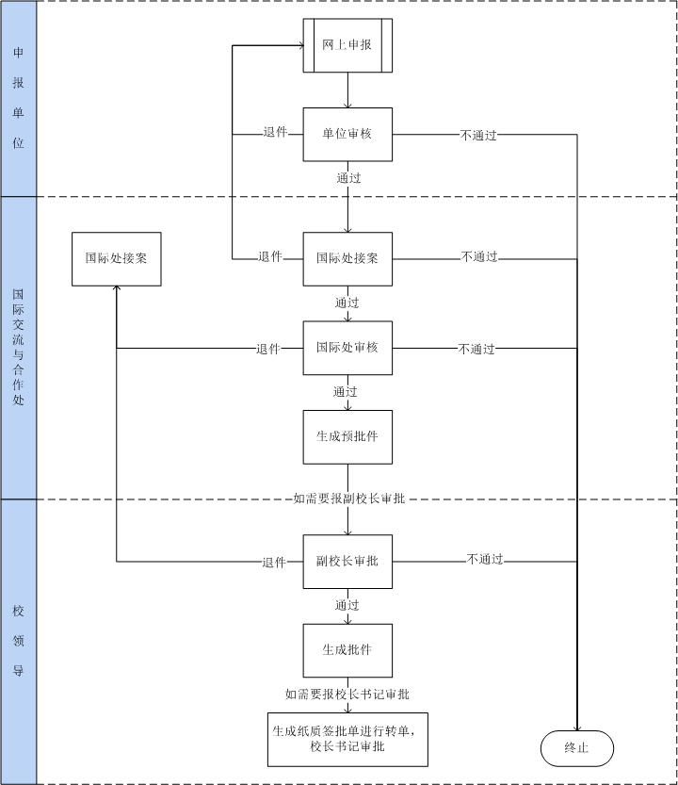

教师因私出访（旅游、探亲等）业务流程
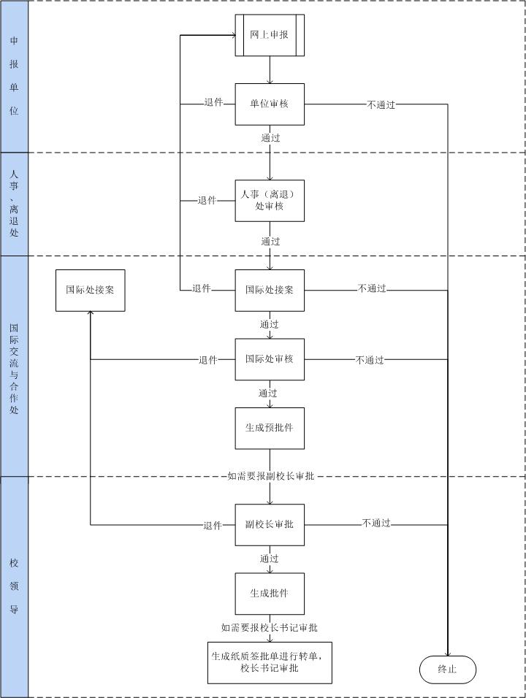

系统配置

网络环境
《国际（港澳台）系统》部署在数字石大的应用中，通过数字石大进入本系统。
对于没有和数字石大同步的博士后、博士生、研究生，请直接登录http://211.87.176.85。用户名为学号，初始密码为身份证号的后六位。

软件环境
- 浏览器
系统支持IE8及以上版本。一般IE的【语言】首选项是“中国”，若不同，请设置，否则会影响系统的日期格式。
- Office软件
MS Office 2003及其兼容版本，软件系统在服务器端会生成Word、Excel文件（2003版），客户端可能需要阅读这些文件。
- PDF阅读器
软件系统电子档案的格式为PDF，客户端可能需要阅读这些文件。

使用概述

系统登录
- 登录方式
登录数字石大，点击出国（港澳台）系统应用。

系统主页
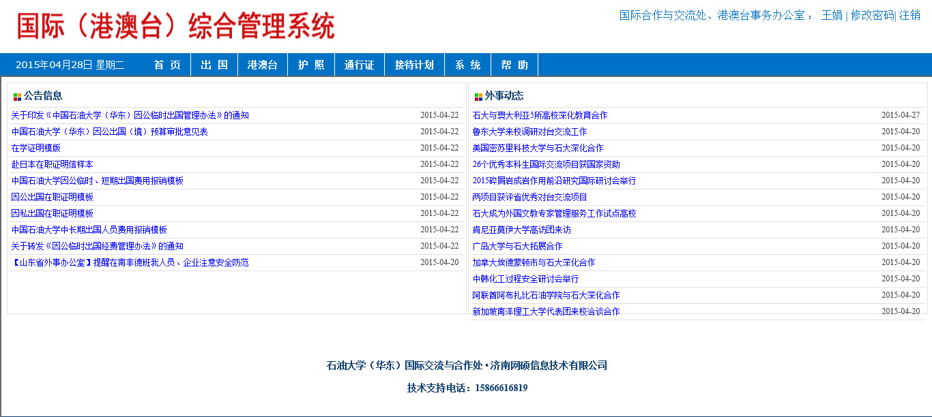
主页面纵向分为三个区域：上面是LOGO，中间是菜单栏，下面是工作区域。
- LOGO
左侧显示LOGO，右侧显示登录单位、用户信息。
- 菜单区域
菜单根据用户权限所显示的内容有所不同。鼠标移向父菜单自动显示子菜单，点击子菜单进入相应界面。
- 工作区域
——上部是标题栏，下部是内容栏。
——公告信息、外事动态，这些信息都是针对系统发布的，请认真阅读这些信息，点击【信息标题】链接阅读相关信息。

常用操作
- 页面返回
当页面右上角出现【×】图标时，表示该页面可以返回上一页面，点击【×】图标返回上一页面。
- 选择按钮
点击【…】按钮弹出选择窗口。此时，有两种方式选择数据。一是双击数据列表；二是点击数据列表，再点击【选择】按钮。
- 日期输入
直接输入时格式一定要正确：yyyy-MM-dd（例如：2012-01-01）。也可点击【日历】图标选择。注意：一般IE的【语言】首选项是“中国”，若不同，请设置，否则会影响系统的日期格式。
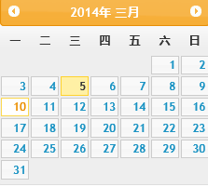
- 必填项
带有*标示的内容为必填项。
- 查询
——选择查询方式：例如：团组号、身份证号、姓名、证照号、申办单位、目的地等。
——输入查询关键字：团组号可以只输入其中的流水号，申办单位、目的地可输入其中关键词。
——点击【查询】按钮按查询方式和关键字过滤团组。

良好习惯
——请注意页面上的红色错误提示。
——请关注系统首页的公告信息、外事动态。

系统提醒
进入系统后，如果有需要提醒的事项，页面右下角会出现提醒窗口，可以点击提醒事项链接进入操作页面。
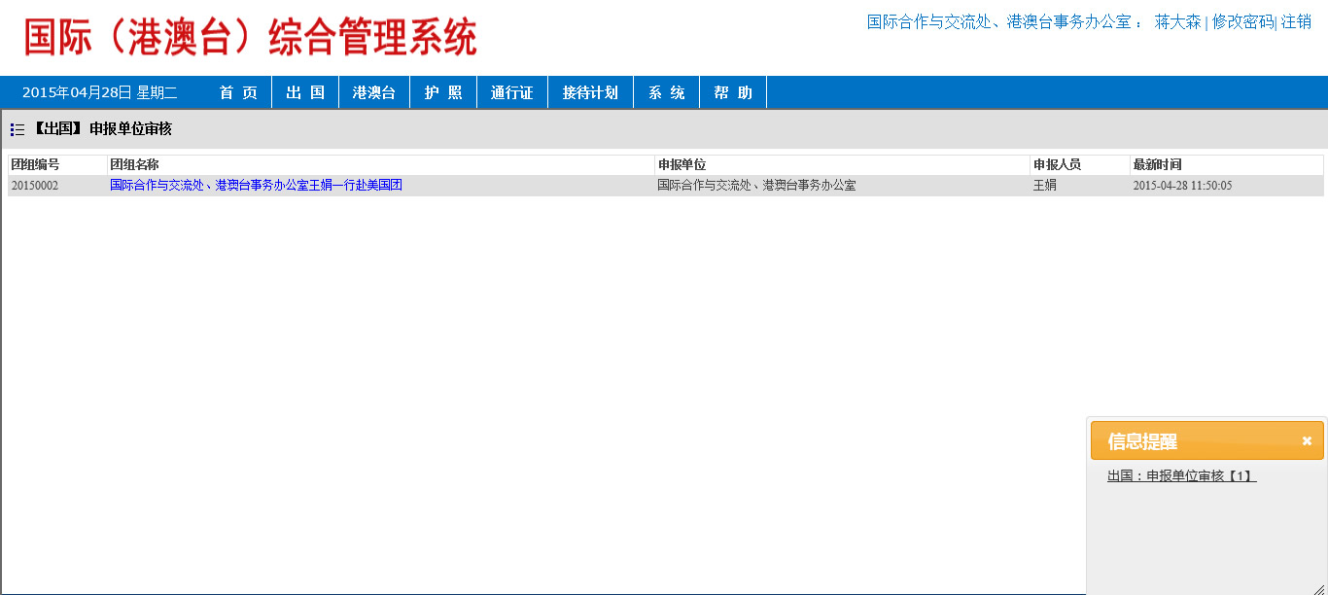

出国（港澳台）
以下按出国业务编写，赴港澳台请参考出国业务。
一般人员可进行出国申报、进度查询、历史查询、出访报告操作；二级单位负责人可进行申报单位审核；人事处和离退处负责人可进行人事处审核和离退处审核，对教师因私出访（旅游、探亲等）的在职教职工和离退休教职工进行审核。
业务处理流程：出国申报—>申报单位审核—>人事处（离退处）审核（如果是教师因私出访（旅游、探亲等）团组）—>国际处接案。

出国申报
- 出国申报主页面
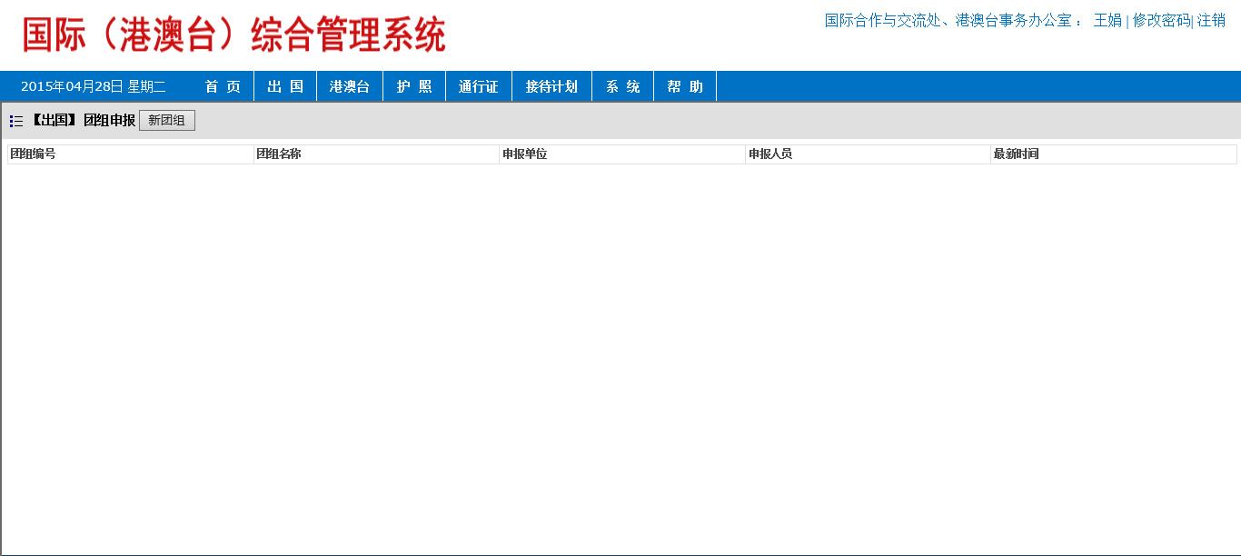
- 添加团组
点击【新团组】按钮，进入添加团组页面：
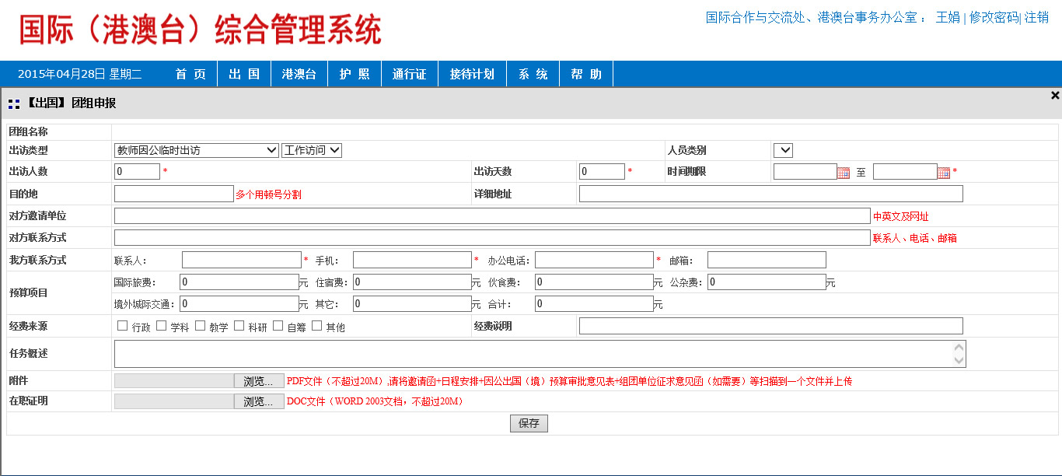
- 修改已有团组
点击主页【团组名称】链接，进入修改团组页面：
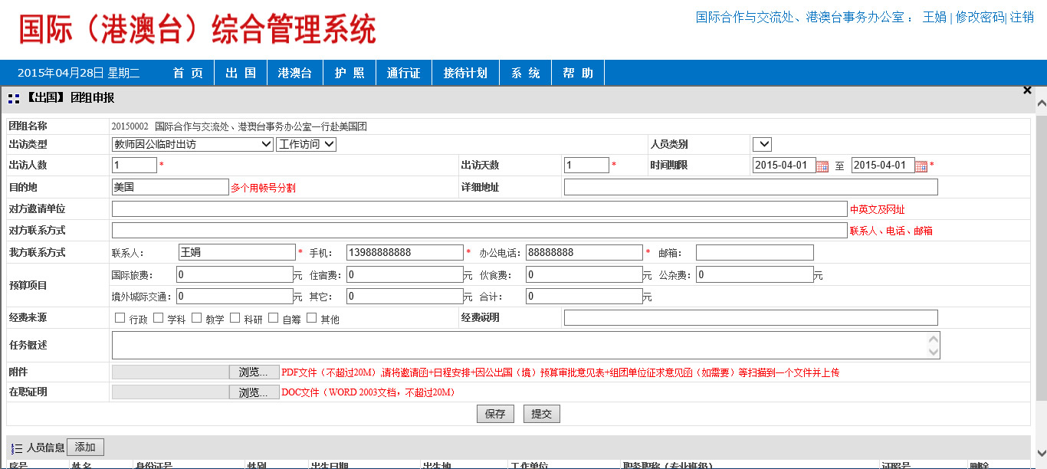
该页面从上到下分三个区域：团组信息、人员信息、处理记录。
附件为PDF文件（不超过20M）,请将邀请函+日程安排+因公出国（境）预算审批意见表+组团单位征求意见函（如需要）等扫描到一个文件并上传。
在职证明为DOC文件（WORD 2003文档，不超过20M）。
- 添加人员
点击主页人员信息【添加】按钮，进入添加人员页面：
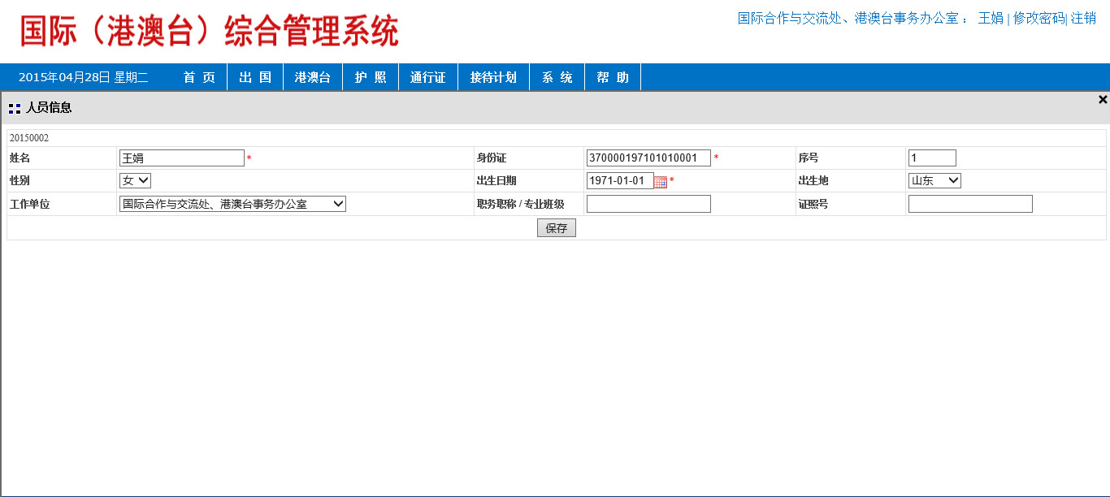
- 删除人员
点击主页人员信息【删除】按钮，删除该人员。
- 提交
提交到申报单位审核。
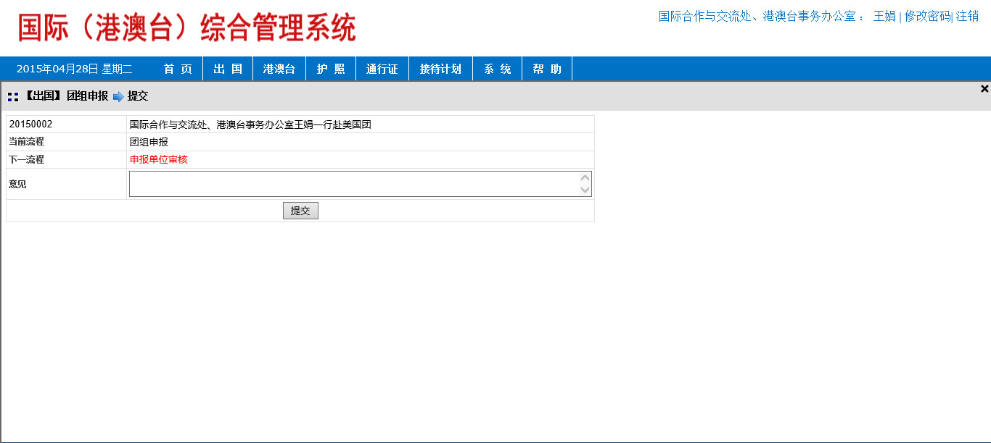

申报单位审核
- 申报单位审核主页面
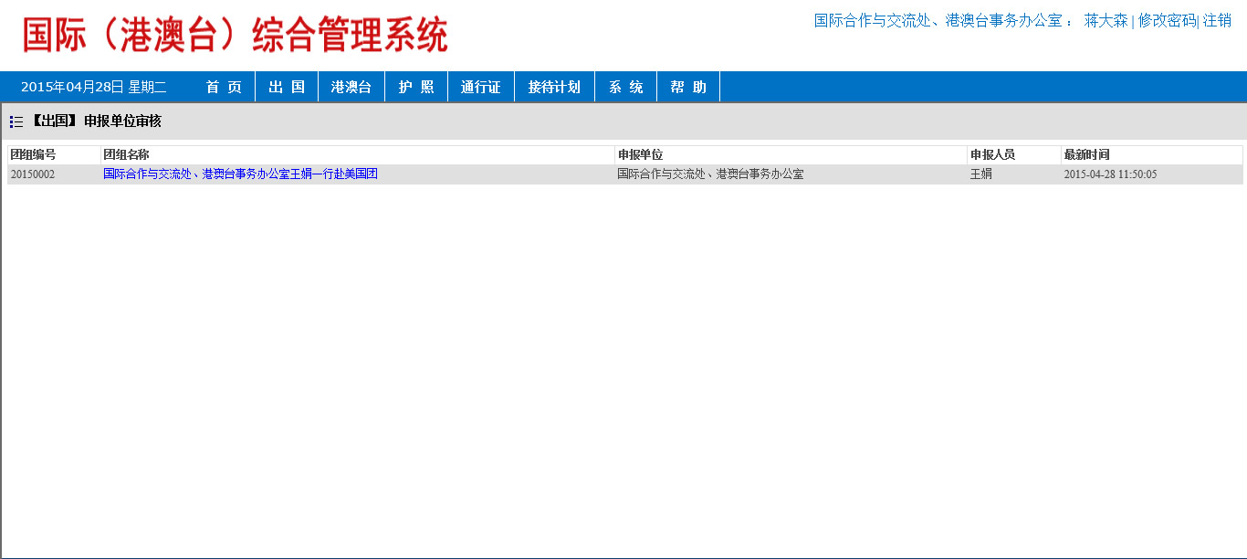
- 审核团组
点击主页【团组名称】链接，进入审核团组页面
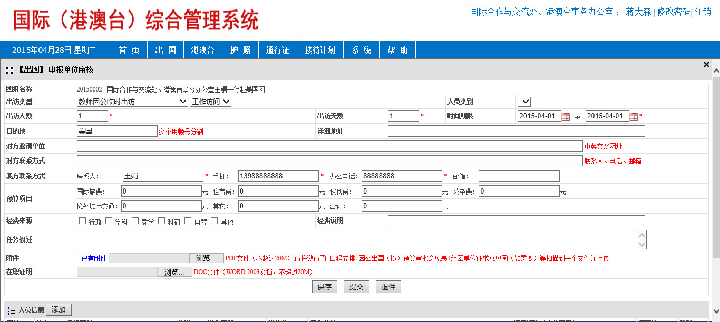
- 提交
提交到国际处接案或人事（离退）处审核。
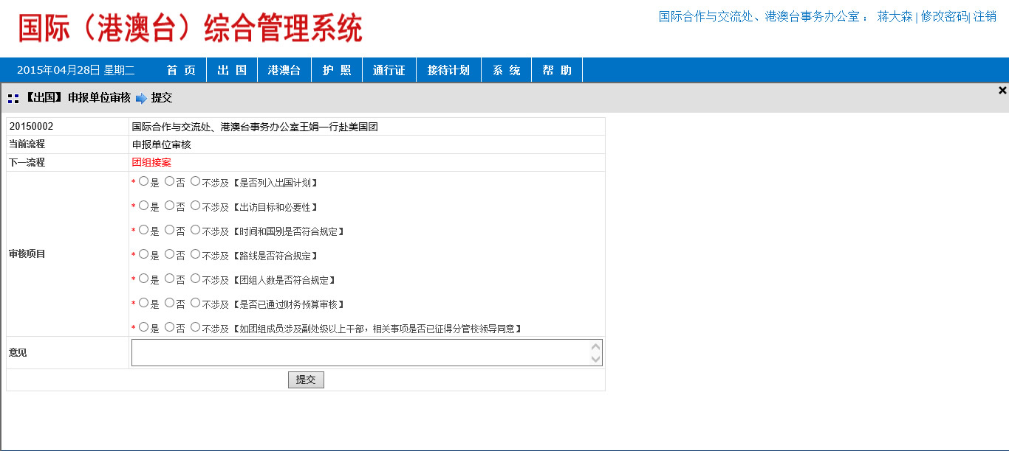
- 退件
退回申报人员。
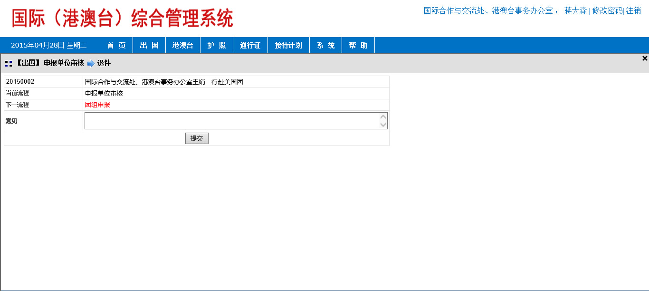

人事处（离退处）审核
- 人事处（离退处）审核主页面
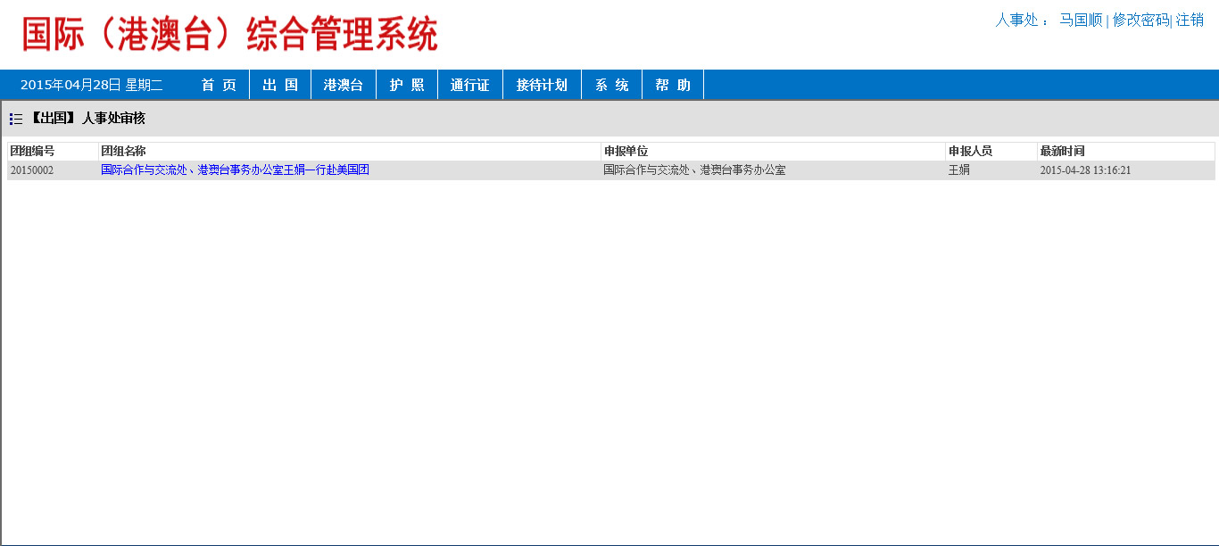
- 审核团组
点击主页【团组名称】链接，进入审核团组页面：
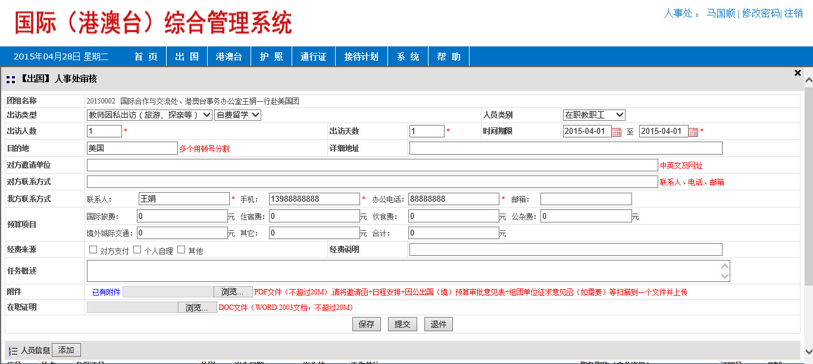
- 提交
提交到国际处接案。
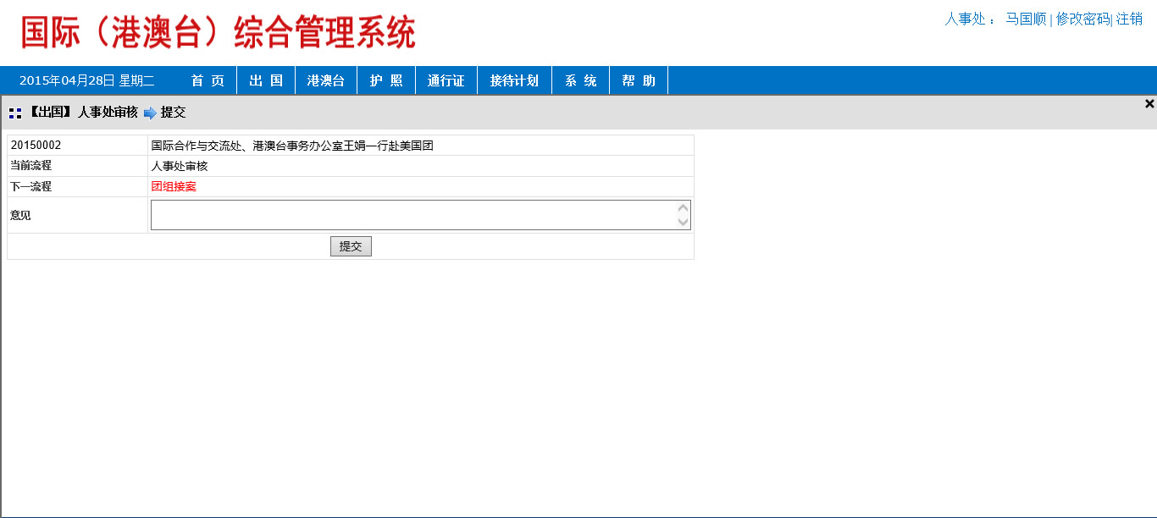
- 退件
退回申报人员。
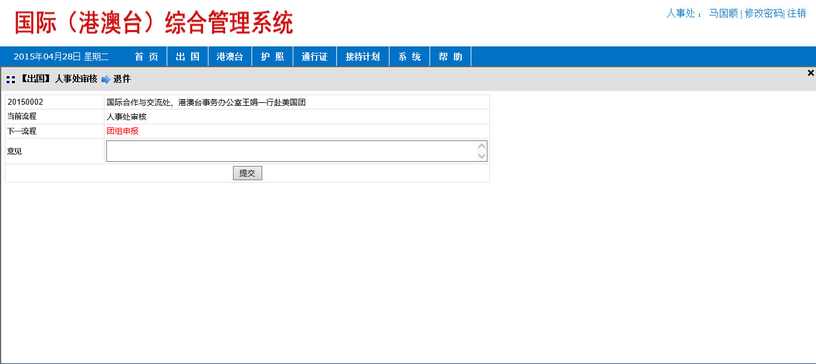

进度查询
查询和用户相关的团组。
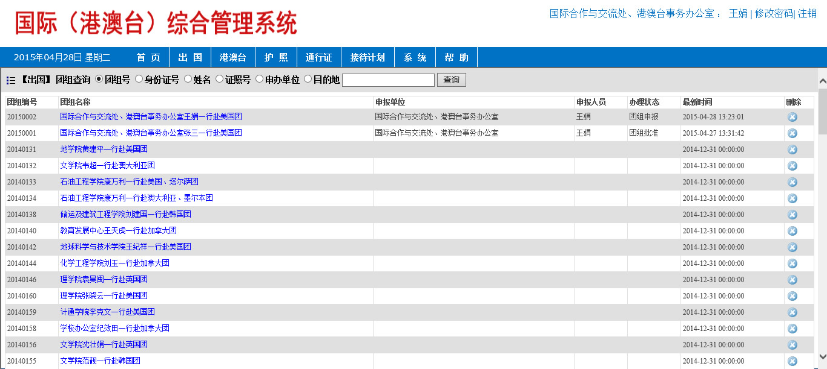

历史查询
查询用户的历史出访信息。
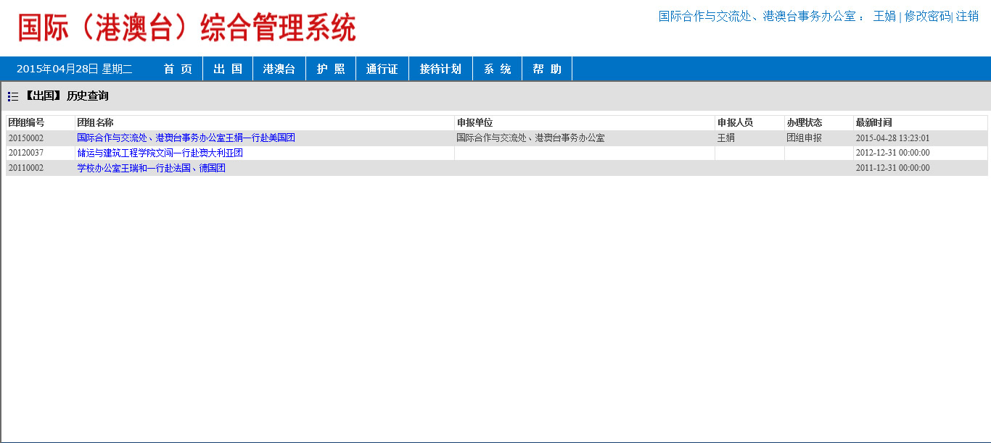

出访报告
教师因公临时出访、学生出访结束后，需提交出访总结和费用清单，格式为DOC文件（WORD 2003文档，不超过20M）。
- 出访报告主页面
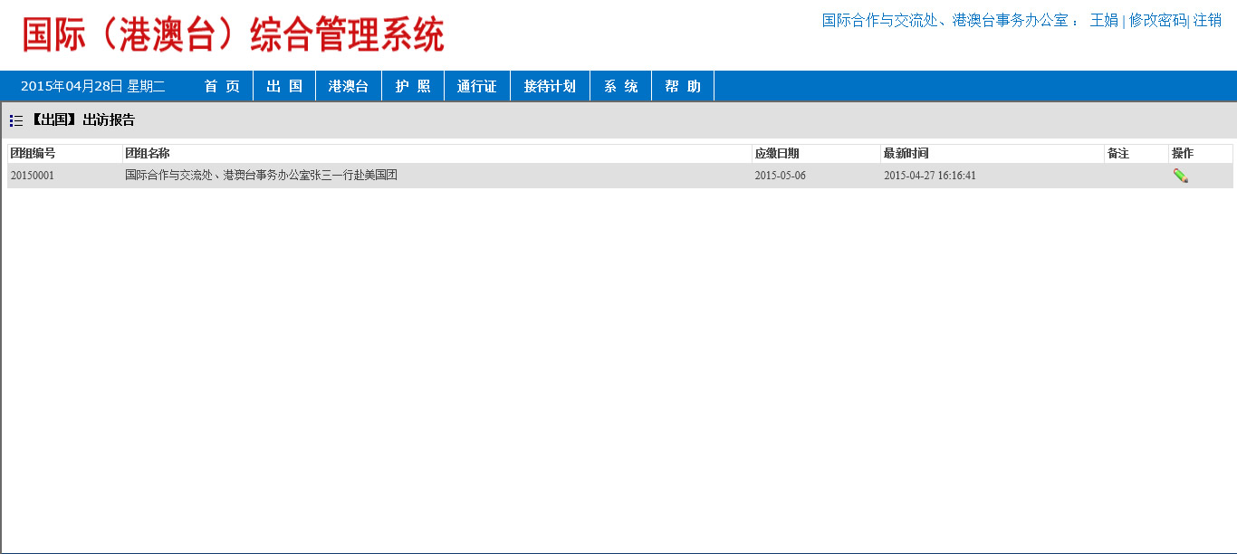
- 上报出访总结和费用清单
点击主页面中团组对应的【操作】链接，进入上报页面：
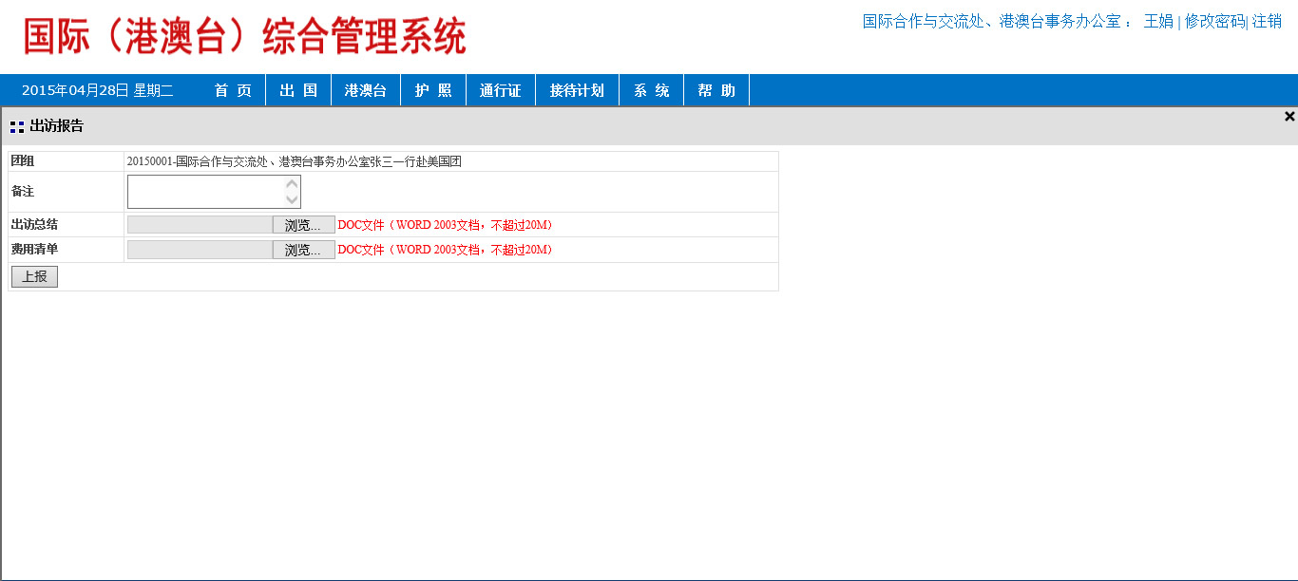

接待计划
一般人员可进行计划申报、进度查询；二级单位负责人可进行申报单位审核。
业务处理流程：计划申报—>申报单位审核—>国际处接案。

计划申报
- 计划申报主页面
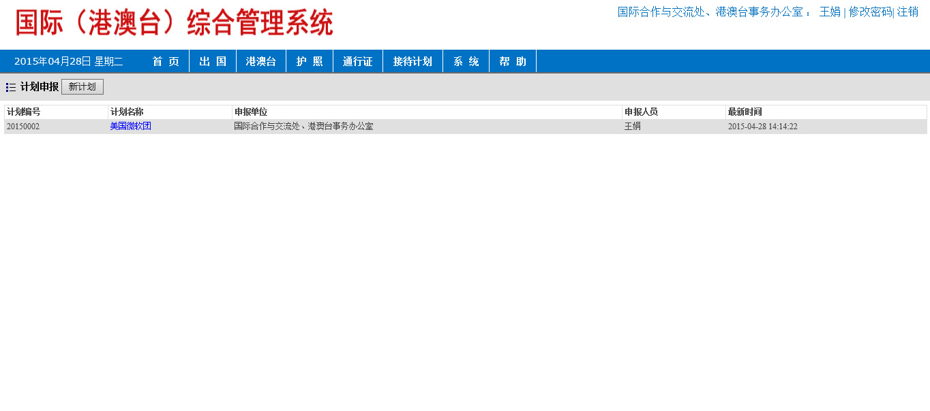
- 添加计划
点击【新计划】按钮，进入添加计划页面：
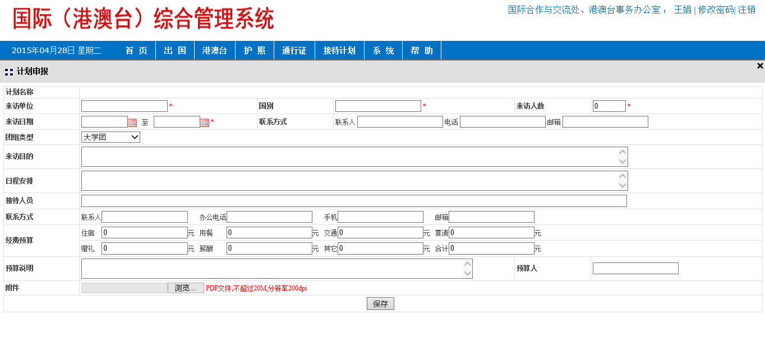
- 修改已有计划
点击主页【计划名称】链接，进入修改计划页面：
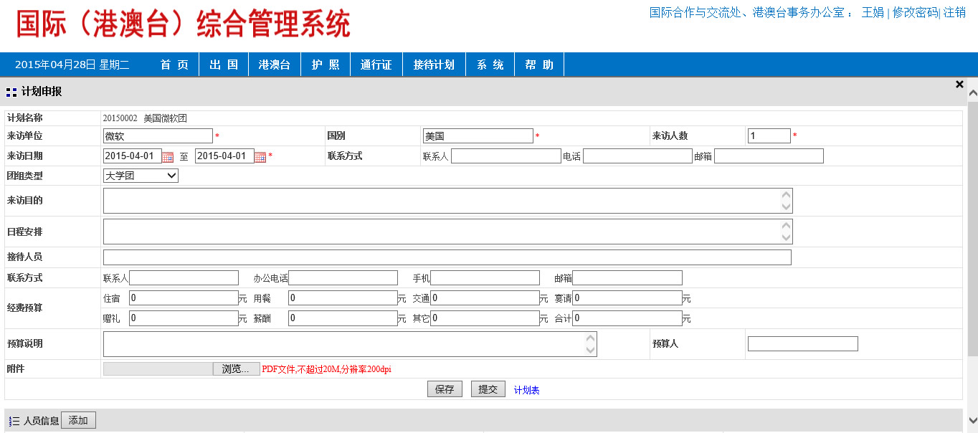
该页面从上到下分三个区域：计划信息、人员信息、处理记录。
附件为PDF文件（不超过20M）。
- 添加人员
点击主页人员信息【添加】按钮，进入添加人员页面：
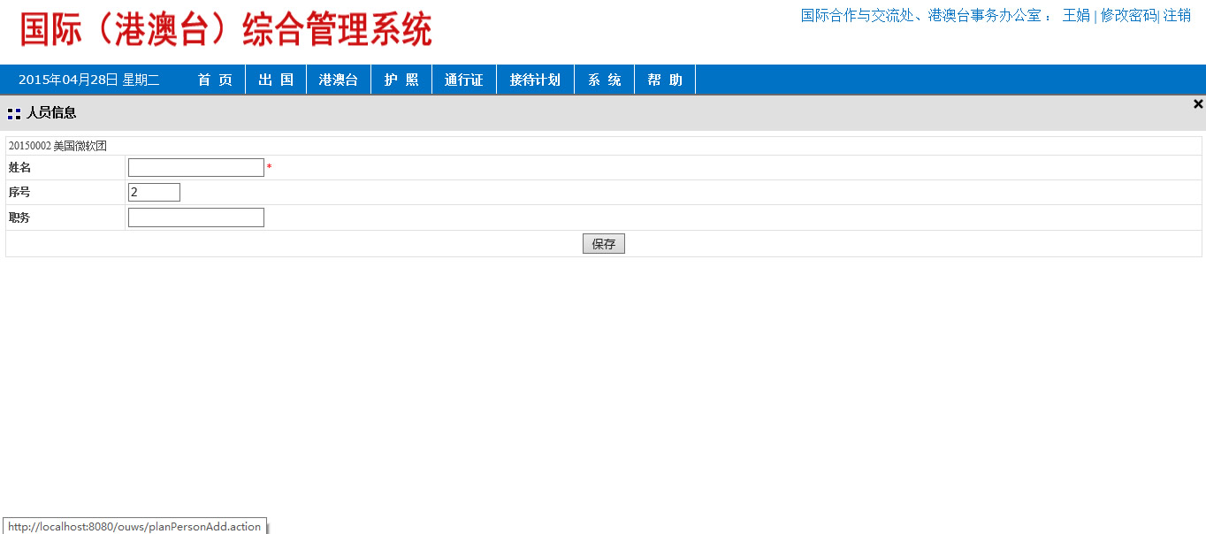
- 删除人员
点击主页人员信息【删除】按钮，删除该人员。
- 提交
提交到申报单位审核。
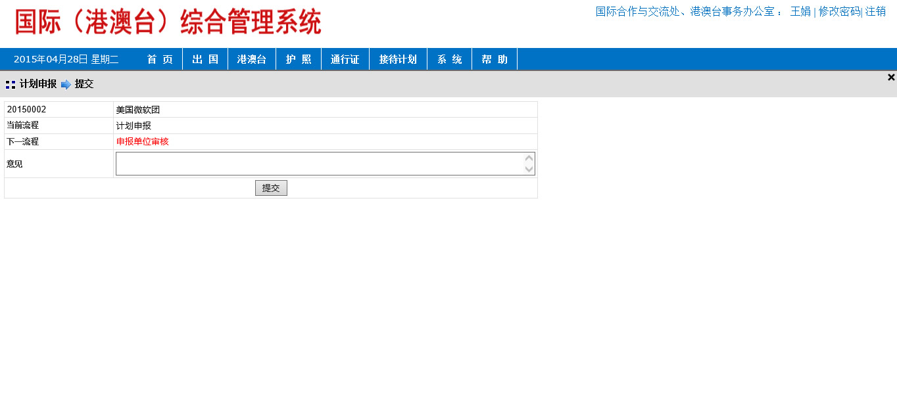

申报单位审核
- 申报单位审核主页面
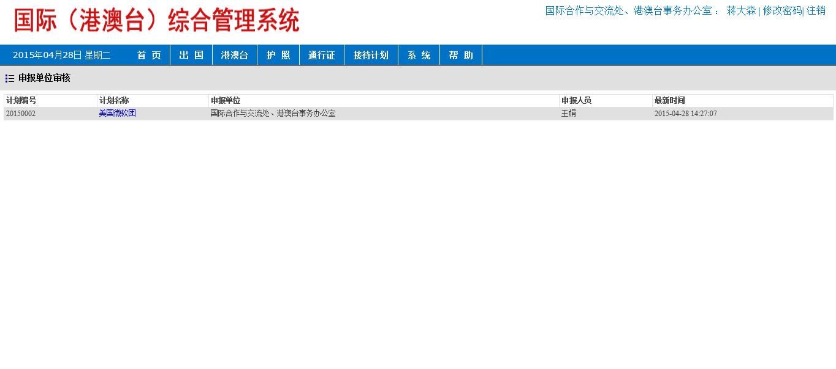
- 审核计划
点击主页【计划名称】链接，进入审核计划页面：
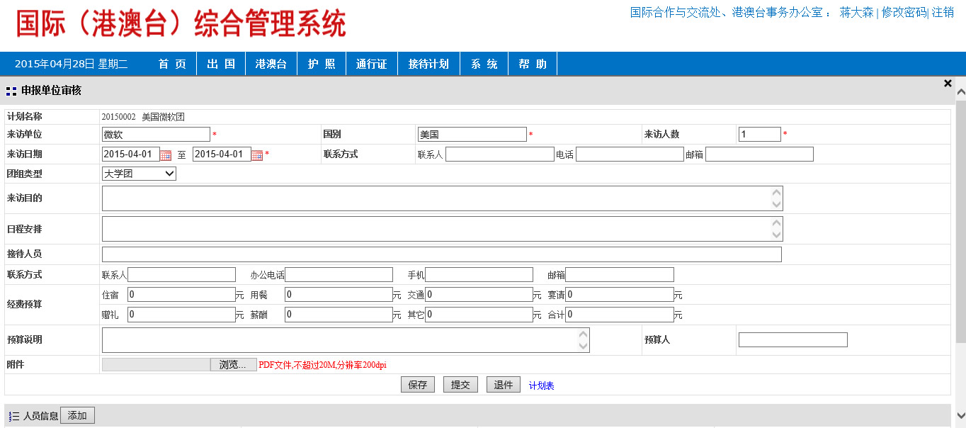
- 提交
提交到国际处接案。
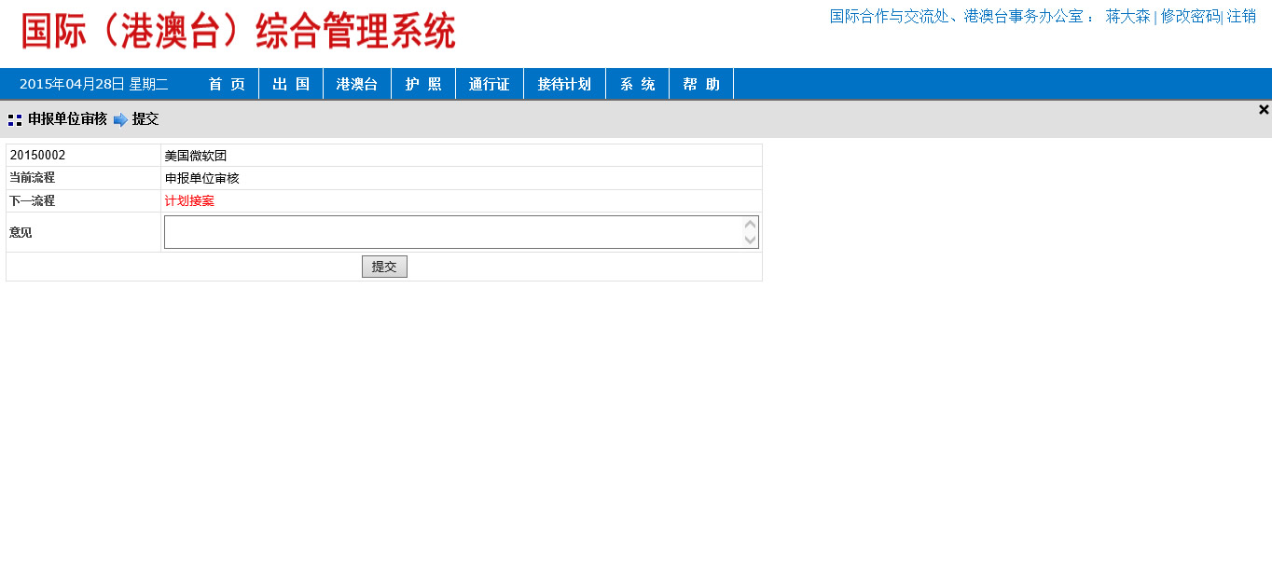
- 退件
退回申报人员。
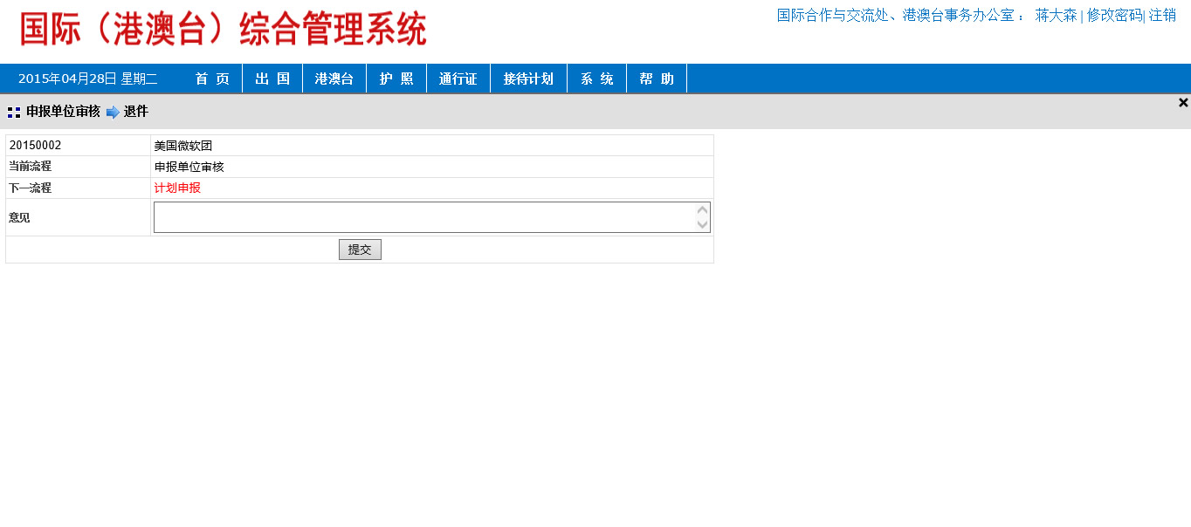

进度查询
查询和用户相关的计划。
